=> Lektion 1.4: Filius

Lektion 2: Netzwerkkarte, MAC-Adresse, IP-Adresse
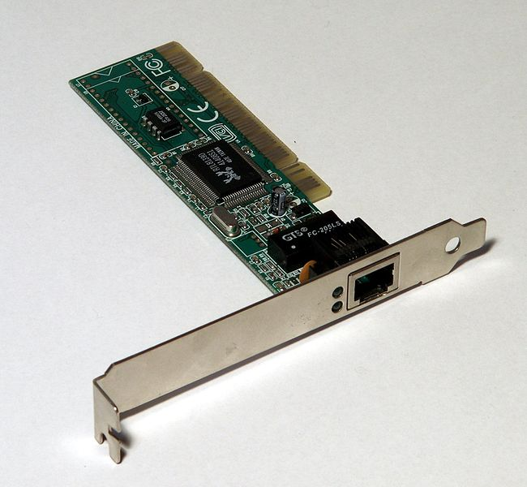Bildquelle: http://commons.wikimedia.org/wiki/File:Ethernet_pci_card.jpg
Eine Netzwerkkarte ist eine Steckkarte im PC oder Laptop, die zur Verbindung eines Computers mit einem lokalen Netzwerk über Twistet-Pair-Kabel mit RJ45-Steckern zum Austausch von Daten benötigt wird. Meist werden sie an Hubs oder Switches angeschlossen und bilden so ein LAN.
Jede Netzwerkkarte besitzt eine eigene und eindeutige MAC-Adresse, auch Hardware-Adresse genannt. Im Falle von Ethernet-Netzen besteht die MAC-Adresse aus 48 Bit (sechs Bytes). Die Adressen werden in der Regel hexadezimal geschrieben. Üblich ist dabei eine byteweise Schreibweise, wobei die einzelnen Bytes durch Bindestriche oder Doppelpunkte voneinander getrennt werden, z. B.
08-00-09-34-00-1A
oder
08:00:09:34:00:1A
Die Auflösung der Adresse nach Herstellern ist möglich. Beispielsweise stammen alle Geräte mit der Bytefolge
08:00:09:xx:xx:xx
vom Hersteller Hewlett Packard (HP).


Aufgabe 4
Finde die MAC-Adresse deines PCs heraus. Öffne dazu ein Terminal und verwende den Befehl
ifconfig
Wie lautet die IP-Adresse deines Anschlusses?

=> Lektion 2.1: IP-Adresse
=> Übersicht: Netzwerktechnik

